附件二：

**2018—2019年度北京大学共青团标兵申报表**

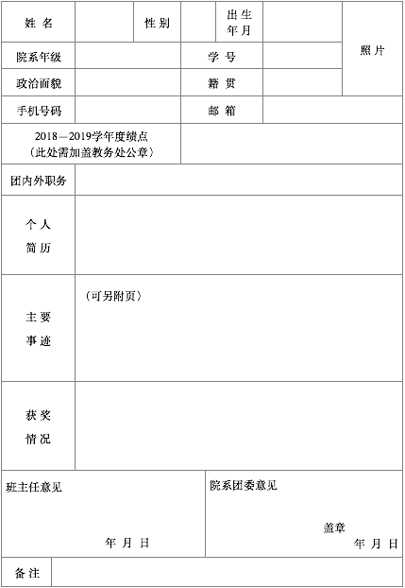

注：此表一式两份，复制有效。